LE CONSOCIATE FIAT NELLA PRODUZIONE MILITARE FRA LE DUE GUERRE MONDIALI

POLSKY FIAT: 

La consociata della Fiat in Polonia, detta appunto Polsky Fiat, produsse per l’Esercito Polacco diversi mezzi, derivati dai modelli Fiat 508 e 518 nel periodo dal 1934 al 1939, la maggioranza delle componenti meccaniche provenivano dall’Italia mentre buona parte delle carrozzerie vennero realizzate in loco. .Dopo l’invasione della Polonia molti di questi veicoli andarono ad equipaggiare le Forze Tedesche, sempre a caccia di autoveicoli.

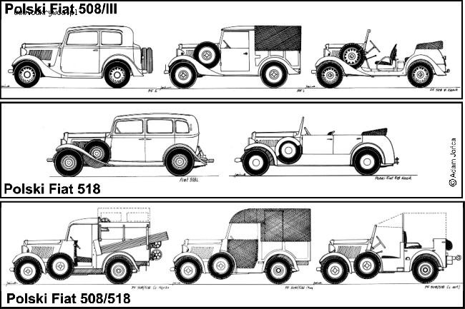

Una panoramica dei vari modelli militari prodotti.

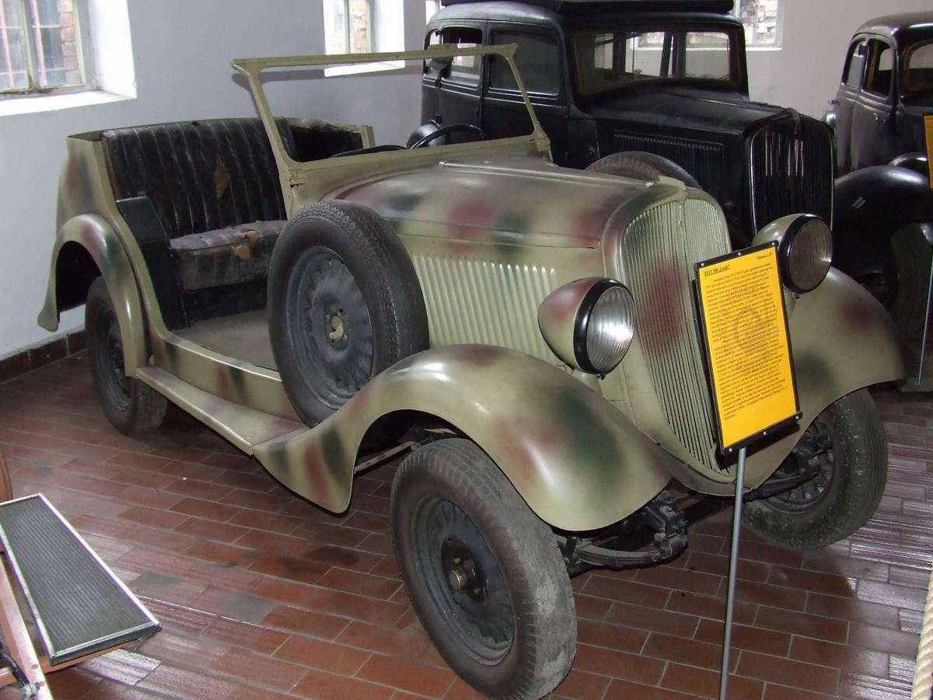

Il modello 508 III in versione Kubel conservata in un Museo
a seguire foto di un'altra Kubel di collezionisti privati esposta in un raduno.

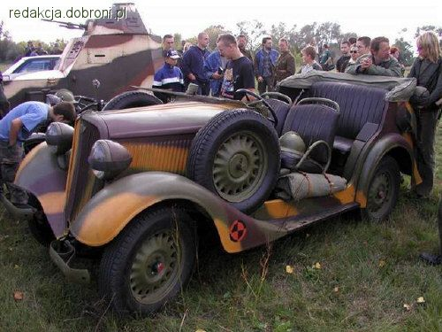

La versione camioncino militare della 508 III conservati da collezionisti
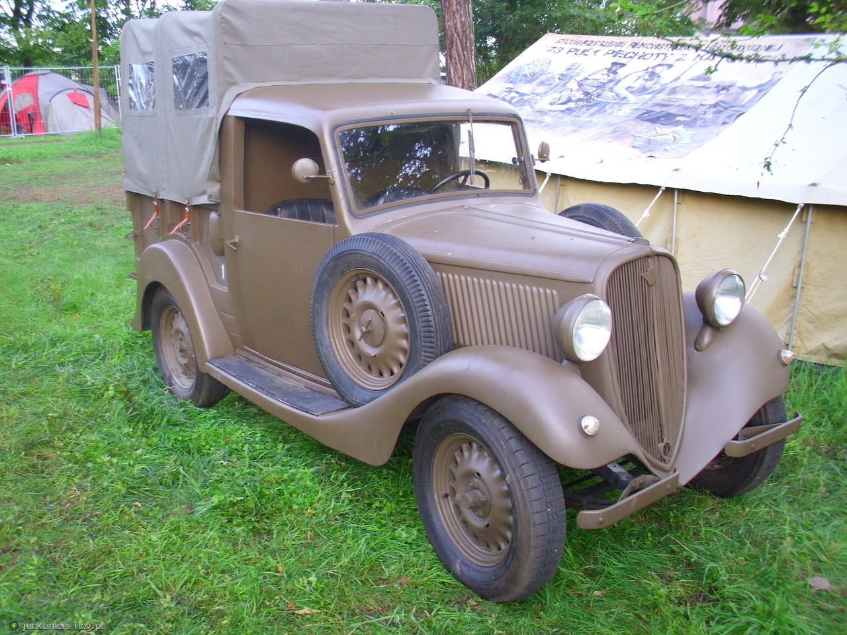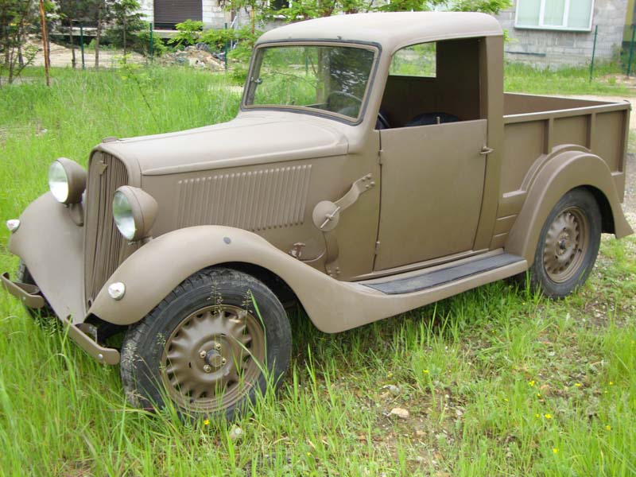

Alcune foto d’Epoca degli stessi veicoli

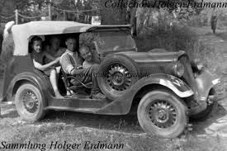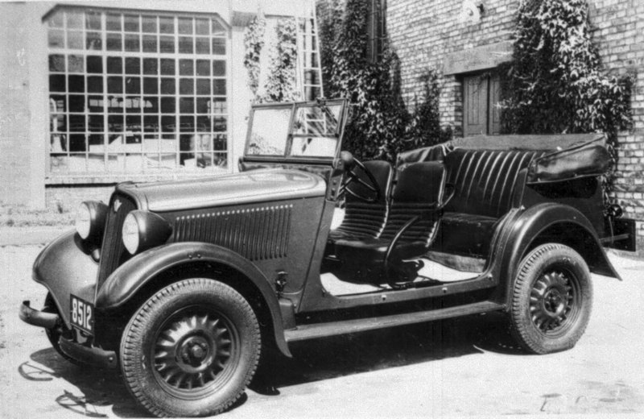

Sotto: 508 III in versione carro radio

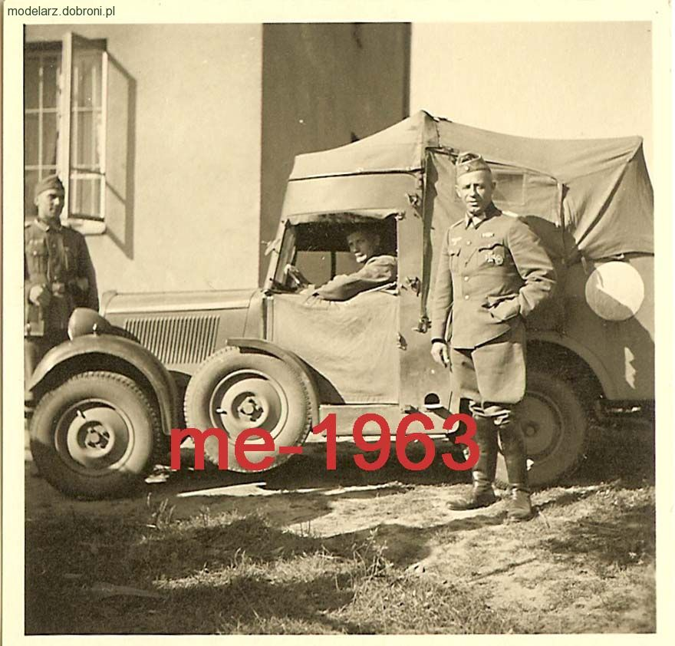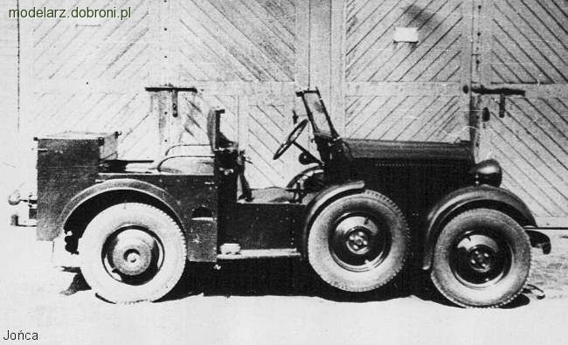

Alcune foto d’Epoca del modello 518 in versione Kubel e carro radio

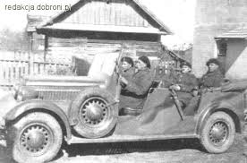
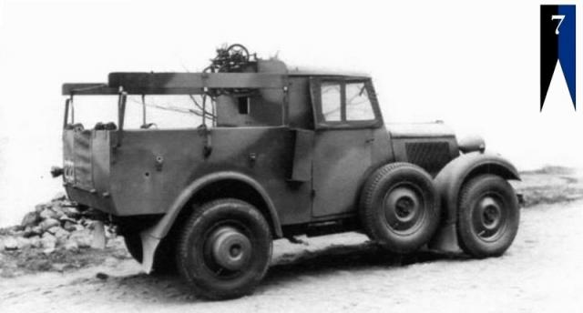
Oltre alle automobili la Polsky Fiat costruì anche una versione dell’autocarro Fiat 621, prodotto come autocarro militare in vari allestimenti a 2 e 3 assi ed anche con cingoli al posto delle ruote posteriori inoltre come autobus militare e civile.. Il Polsky Fiat 621 P divenne l’autocarro base dell’Esercito Polacco.

di seguito alcune foto

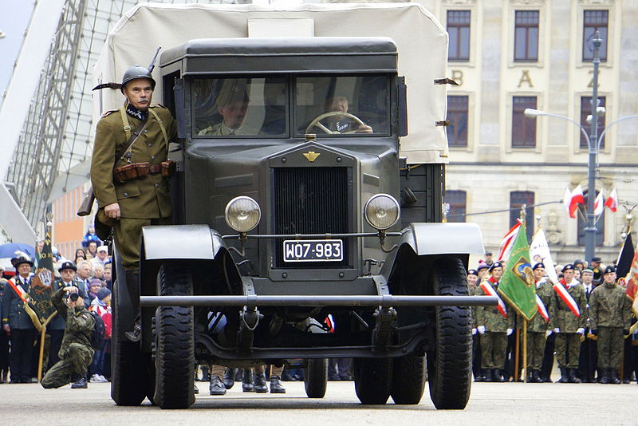

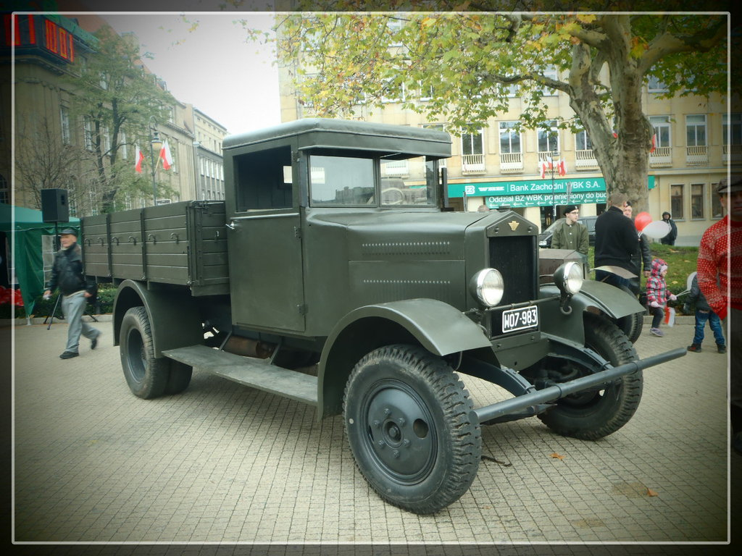

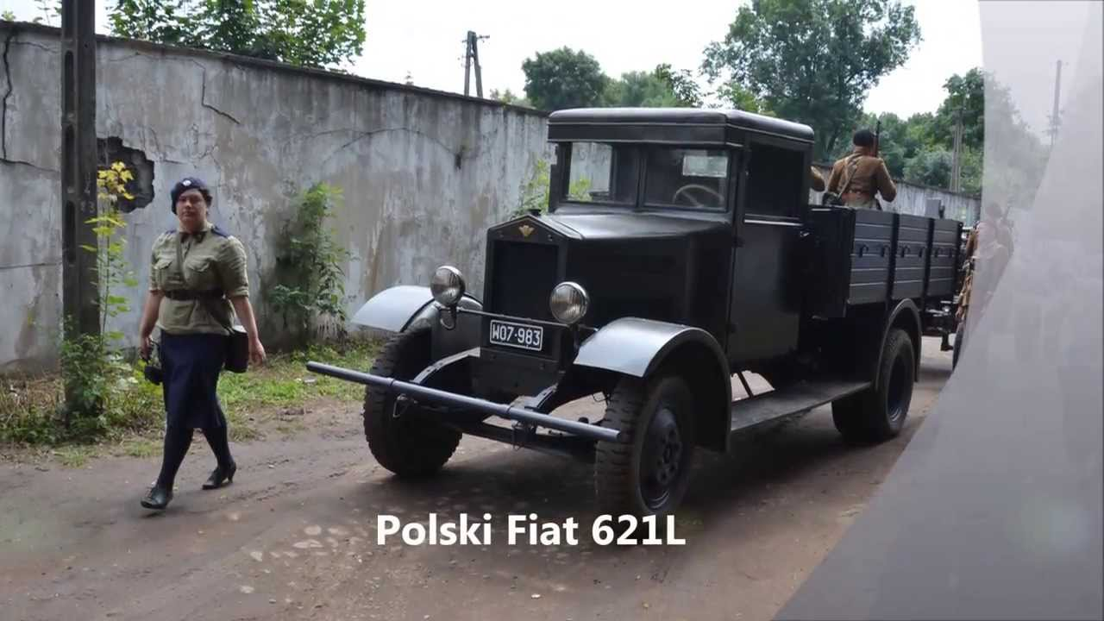

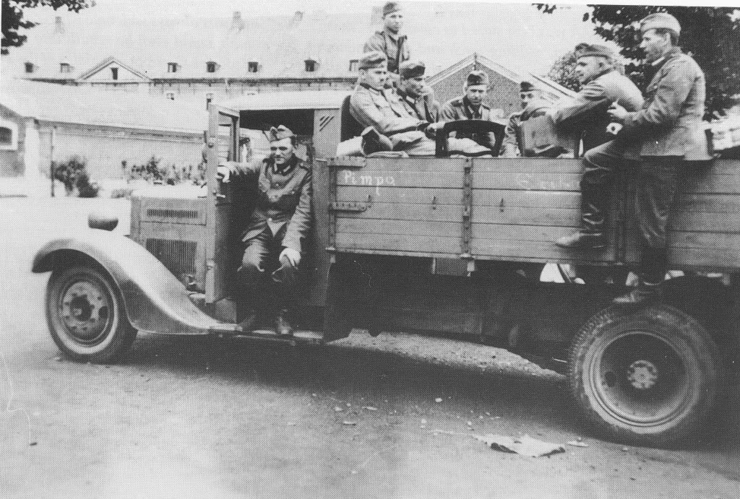
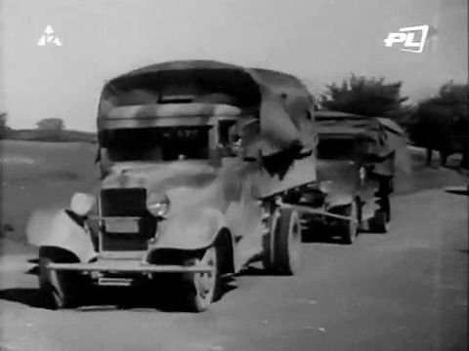
NSU FIAT 

La Fiat acquistò la NSU nel 1930, nel bel mezzo della crisi economica, e dal 1934 iniziò la produzione dei suoi modelli 508 Balilla e 500 Topolino, negli anni ’36 e ’37 si aggiunsero i modelli 1500 e 1100 che furono rispettivamente costruiti fino al 1941 in 4000 e 5000 esemplari.
Alcuni di questi modelli vennero adottati dall’Esercito tedesco e dai vari Corpi militari, specie le cabriolet sia nella versione italiana con porte antivento che in quella tedesca con le porte controvento. Dopo la Guerra nel 1957 la Fiat lasciò la NSU per costituire la Fiat Neckar che continuò la produzione dei modelli Fiat in Germania.

Alcune immagini d’epoca delle 1100 e delle 1500 in uso ai militari tedeschi:

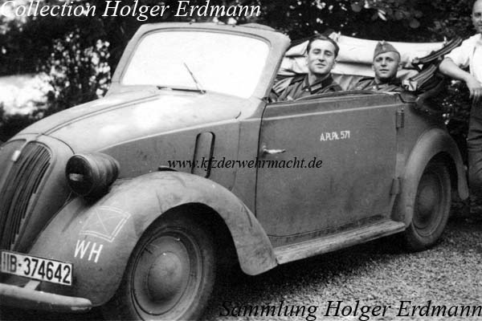

NSU 1100 Victoria Kabriolet con porte antivento

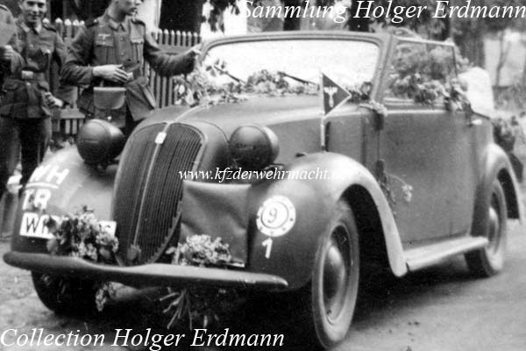
Versione con porte controvento
La 1500 Kabriolet

